BAB III
ANALISIS SISTEM YANG BERJALAN
  - Gambaran Umum Perusahaan (Jasa Print Out)
Pada rancangan sistem ini yang akan dilakukan adalah menyesuaikan dengan sistem yang sedang berjalan. Sistem pencarian jasa print dan pengetikan yang bergerak dalam bidang percetakan merupakan sistem yang akan membantu pelanggan dalam proses pencarian dan pemesanan untuk melakukan print out tugas yang dekat dengan kampus atau di Jakarta Utara. Untuk penelitian ini di fokuskan pada jasa print out di Jakarta Utara di sekitar kampus, untuk studi kasus pada Jasa Print Out yang bergerak di bidang penjualan ATK (Alat Tulis Kantor) dan jasa fotocopy hingga printing.
Berikut flow sistem berjalan yang saat ini sedang berjalan seperti pada gambar 3.1 dibawah ini:
- Flow Chart Sistem Berjalan Pemesanan dan Pembayaran Jasa Print Out
Proses pada Flow Chart Pemesanan dan Pembayaran Jasa Print Out ini mulai dari penggun mencari jasa print out terdekat kemudian mendatangi dan melakukan pemesanan ke jasa print out, jasa print out menerima pemesanan dari pengguna, jika tidak bisa dikerjakan karna overload maka pengguna harus menunggu ada yang selesai dahulu baru bisa masuk pemesanannya untuk dikerjakan. Namun jika bisa dikerjakan maka file di berikan ke jasa print out untuk di cetak, jasa print out memberikan informasi print out sudah selesai ke pengguna melalui telepon dan pengguna mendapatkan informasi sudah selesai, jasa print out memberikan hasil print put dan pengguna menerima hasil print out kemudia jasa print out menghitung total pembayaran, pengguna menerima tota pembayaran, jika ada uang cash/ tunai maka langsung diterima oleh jasa print out, namun jika menggunakan mesin EDC maka input mesin EDC dahulu dan jasa print out menerima pembayaran dan selesai.
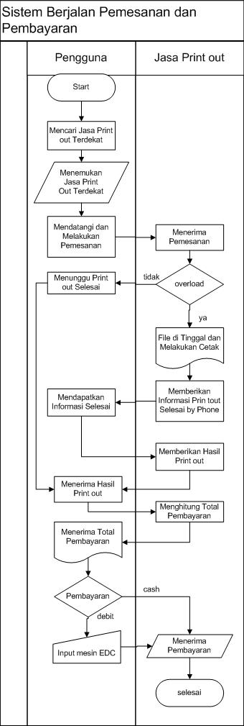
Gambar 3.1 Proses Berjalan Sistem Pemesanan dan Pembayaran

- Use Case Diagram Sistem Berjalan Pemesanan dan Pembayaran
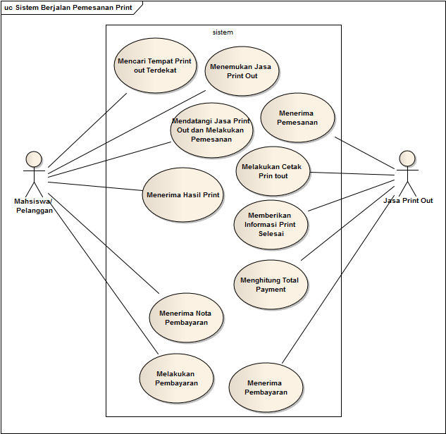
Gambar 3.2 Use case Diagram Pemesanan dan Pembayaran

- Acivity Diagram Sistem Berjalan
- Activity Diagram Pemesanan
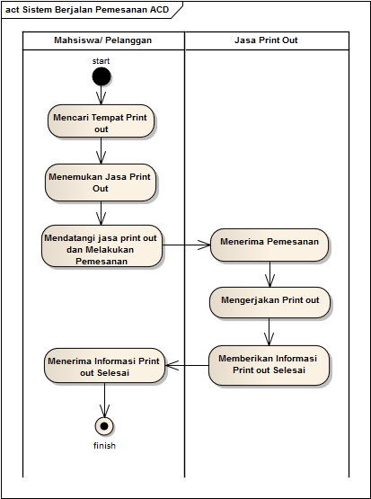
Gambar 3.3 Activity Diagram Pemesanan

- Activity Diagram Pembayaran
Gambar 3.4 Activity Diagram Pembayaran

  - Metode Penelitian
Metode penelitian merupakan suatu rangakain cara atau kegiatan pelaksanaan penelitian yagn didasari oleh asumsi-asumsi dasar, pandangan-pandangan filosofis dan ideologis, pertanyaan dan isu-isu yang dihadapi. Suatu penelitian mempunyai rancangan penelitian tertentu. Rancangan ini menggambarkan prosedur atau langkah-langkah yang harus ditempuh, dari mulai waktu penelitan, sumber data dan juga kondisi arti apa data dikumpulkan dan juga dengan cara seperti apa data tersebut dapat terhimpun dan diolah secara benar. Tujuan dari rancangan penelitian adalah melalui pengggunaan metode penelitian yang tepat, dirancang kegiatan yang dapat memberikan jawaban yang teliti terhadap pertanyaan-pertanyaan penelitian tersebut.

  - Teknik Pengumpulan Data
Metode pengumpulan data merupakan teknik atau sebuah cara yang dapat dilakukan untuk mengumpulkan data. Pengumpulan data dapat dilakukan untuk memperoleh informasi yang dibutuhkan dalam rangka mencapai tujuan penelitian. Tujuan yang diungkapkan dalam bentuk hipotesis merupakan jawaban sementara terhadap pertanyaan penelitian. Metode pengumpulan data dapat dilakukan dengan cara pengamatan, wawancara, kuesioner, dokumen dan sebagainya. Namun, dari cara yang digunakan penulis dalam mendapatkan data yang diperlukan untuk penulisan ini adalah sebagai berikut :
- Pengamatan (Observation Research) merupakan sebuah pencatatan secara sistematik dengan mengamati unsur-unsur yang tampak dalam suatu gejala atau dalam objek penelitian tersebut. Yang diilakukan yaitu melakukan sebuah pengamatan yang melibatkan semua indera (penglihatan, pendengaran, penciuman, pembau, dan juga perasa). Maka, berpedoman kepada desain penelitiannya penulis diharuskan untuk terlibat langsung dalam pencarian data atau peninjauan secara cermat dan langsung di lokasi penelitian yaitu pada jasa print out yang memiliki jasa print out dokumen untuk mengamati berbagai hal atau kondisi yang ada di lapangan dan meminta data yang diperlukan seabagai bahan untuk menulis laporan penelitian. Penulis melakukan pengamatan dengan kondisi yang ada di lapangan dan melakukan pengumpulan data dengan meminta kepada pihak jasa print out yang diperlukan sebagai bahan untuk menulis laporan yang akan dijadikan pedoman untuk melakukan pengamatan terhadap sistem yang akan dikembangkan oleh penulis.

- Studi Pustaka (Library Research)
Studi Pustaka (Library Research) adalah aktivitas pemilihan suatu masalah yang akan digunakan sebagai tema penelitian. Kemudian diteruskan dengan pencarian referensi sebagai landasan teori dan penunjang terhadap proses pengerjaan sekaligus sebagai pemecahan masalah yang dihadapi dalam penelitian. Upaya yang dilakukan oleh penulis untuk memperoleh dan menghimpun segala informasi yang relevan dengan masalah yang diteliti diperoleh dari buku-buku, laporan penelitian, karangan ilmiah, tesis/disertasi, ensiklopedia, buku tahunan, peraturan-peraturan, serta ketetapan-ketetapan dan sumber-sumber lain. Dalam hal ini penulis mempelajari teori-teori yang mendasar pada masalah dan bidang penelitiannya. Selain itu, penulis juga perlu memanfaatkan hasil penelitian dan pemikiran yang relevan dengan masalah penelitiannya untuk menghindari terjadinya pengulangan penelitian serupa atau duplikasi yang tidak diinginkan. Dengan melakukan kajian atau bahan-bahan pustaka yang ada melalui media seperti Journal pada Institut Bisnis dan Informatika Kwik Kian Gie atau dapat menjadi acuan dari kampus lain, penulis dapat memperoleh informasi secara sistematis kemudian menuangkannya dalam bentuk rangkuman yang utuh.
- Survei (Survey)
Survei digunakan untuk mendapatkan informasi dalam bentuk opini dari sejumlah orang terhadap isu dan topik tertentu. Dalam survei ada 3 karakter utama yaitu informasi dikumpulkan dari kelompok besar orang yang digunakan untuk menjelaskan beberapa aspek tertentu, informasi dikumpulkan lewat pengajuan pertanyaan (biasanya tertulis), dan informasi yang didapat dari sampel, tidak dari populasi. Tujuan dari survei adalah untuk mengetahui gambaran umum dari populasi. Pada penelitian ini penulis melakuka survei langsung kepada para jasa print out yang bergerak di bidang penjualan ATM dan Print out dengan yang masih menggunakan pemesanan secara konvensional.
- Metode Pengembangan
Metode pengembangan adalah sebuah cara yang tersistem atau teratur yang bertujuan untuk melakukan analisa pengembangan suatu sistem agar sistem tersebut dapat memenuhi kebutuhan. Merupakan suatu usaha untuk mendefinisikan penelitian pengembangan sebagai proses yang digunakan untuk mengembangkan dan memvalidasi sistem yang terdiri dari temuan penelitian yang berkaitan dengan sistem yang akan dikembangkan, melakukan pengujian dalam pengaturan dimana ia akan digunakan akhirnya, dan merevisinya untuk memperbaiki kekurangan yang ditemukan dalam tahap mengajukan pengujian. Dalam metode ini penulis mencoba mengambangkan sistem yang telah ada dengan membuat usulan dalam bentuk UML yang akan gambarkan secara detail pada usecase diagram, Activity Diagram, sequence diagram.
Dari metode penelitian yang telah dijabarkan di atas, maka penulis akan menggunakan metode tersebut untuk menganalisa sistem yang berjalan. Hal ini dikarenakan dengan memakai metode observasi, penulis dapat secara langsung mengetahui kendala-kendala yang timbul dalam pemakaian sistem tersebut, dan dapat langsung mencari tahu penyelesaiannya. Dengan memakai metode studi pustaka, penulis diharapkan mendapat teori-teori maupun literatur dari penelitian sebelumnya, agar tidak terjadi pembuatan ulang dari penelitian yang sudah ada. Dan survei, penulis berharap dapat menerima penilaian terhadap sistem yang berjalan dari para pengguna kemudian dapat langsung melakukan perbaikan terhadap sistem.
- Lokasi Penelitian
Penelitian yang berjudul Perancangan Sistem Pencarian Jasa Print Out Berbasis Android Menggunakan Metode Scrum ini berlokasi pada sekitar kampus Institut Bisnis Dan Informatika Kwik Kian Gie.

  - Usulan Pemecahan Masalah
Setelah mengamati dan meneliti dari beberapa permasalahan yang terjadi pada sistem berjalan saat ini. Penulis memberikan usulan pemecahan masalah sebagai alternatif yang dihadapi, antara lain:
- Membuat suatu rancangan sistem pemesanan print out berbasis Android dengan tampilan user fiendly yang digunakan oleh pelanggan dengan menu frontend seperti menu pemilihan jasa print out sesuai dengan lokasi berdasarkan informasi yang sudah di input oleh jasa print out tersebut dan menu admin atau administrasi pada backend sistem secara online yang dapat digunakan kapanpun dan dimanapun hanya dengan media internet.
- Bahasa pemrograman yang digunakan yaitu Javascript, PHP dan My SQL sebagai database yang dapat menyimpan data pelanggan, jasa print out, dan pembayaran. Setiap bulannya atau pembuatan laporan dapat menggunakan tombol yang tersedia pada sistem.
- Pembuatan aplikasi pemesanan print out berbasis Android yang dapat mempermudah pelanggan melakukan transaksi hanya menggunakan smartphone saja.
Berdasarkan hasil dari analisis terhadap permasalahan yang telah penulis lakukan, maka penulis memilih alternative yang akan membuat aplikasi berbasis web yang digunakan oleh jasa print out, dan membuat aplikais berbasis android yang digunakan pelanggan sehingga dapat memudahkan proses pemesanan print out, beberapa keunggulan dari pembuatan aplikasi ini, diantaranya:
- Tidak memerlukan spesifikasi komputer yang sangat tinggi untuk bisa menjalankan aplikasi berbasis web dan juga tidak membutuhkan versi Android yang tinggi untuk bisa menjalankan aplikasi berbasis Android.
- Dapat memberikan kemudahan untuk para pelanggan dalam melakukan pemesanan print out tugas atau dokumen hanya dengna menggunakan smartphone saja.
- Memudahkan pihak jasa print out untuk melakukan pekerjaan berdasarkan list order yang masuk lebih dahulu.
Penggunaan sistem yang akan penulis rancang ini merupakan solusi yang tepat untuk mengatasi masalah-masalah yang ada saat ini. Perancangan dengan sitem yang di buat menggunakan bahasa pemrograman Javascript, PHP dan mengelola database dengan menggunakan My SQL untuk dan mampu merekam seluruh aktivitas pemesanan.

